**ACTA 08-2021**

**SESIÓN ORDINARIA JUNTA DIRECTIVA**

**FONDO NACIONAL DE FINANCIAMIENTO FORESTAL**

Sesión Ordinaria de la Junta Directiva del Fondo Nacional de Financiamiento Forestal, celebrada el miércoles 11 de agosto de dos mil veintiuno, a las 09:00 a.m., en presencia virtual.

**SR. FRANKLIN PANIAGUA ALFARO PRESIDENTE SUPLENTE**

**SR. MAURICIO CHACÓN NAVARRO VICEPRESIDENTE**

**SR. FELIPE VEGA MONGE SECRETARIO**

**SR. GUSTAVO ELIZONDO FALLAS TESORERO**

**SR. JOHNNY MÈNDEZ GAMBOA VOCAL SUPLENTE**

Participan los señores Jorge Mario Rodríguez Zúñiga-Director General, Ricardo Granados Calderón- Director Legal de Fonafifo y la Sra. Rocío Cruz- Apoyo a la Secretaría de actas.

Ausentes con justificación: Miembros titulares, Andrea Meza Murillo y Néstor Baltodano Vargas.

Invitados: Las señoras Zoila Rodríguez para presentación de temas presupuestarios y Natalia Vega para análisis del documento acciones futuras de Fonafifo y el señor Edgar Toruño para presentación de solicitud de la Contraloría General de la República sobre Estudio de la capacidad de gestión financiera a cargo de jerarcas y alta gerencia.

**ARTÍCULO N°1: LECTURA Y APROBACIÓN DE LA AGENDA DEL DÍA**

Se menciona que la agenda N°08-2021 contiene los siguientes puntos:

1. Lectura y aprobación de la agenda del día
2. Lectura y aprobación Acta N°07-2021
3. Propuesta Plan Presupuesto 2022 Fideicomiso
4. Modificación presupuestaria N°03-2021
5. Propuesta Presupuesto Extraordinario Nº 4-2021
6. Documento acciones futuras de Fonafifo
7. Manual operativo Contratos de Reducción de Emisiones Forestales (CREF)
8. Lectura de correspondencia

* Correspondencia recibida:

Nota del CAC de Dota sobre disconformidad en la tramitología del PPSA

1. Puntos varios
2. Expedientes llamados a audiencia
3. Proyecto de ley: Reforma integral a la sección II de la ley de biodiversidad No. 7788, sobre el Sistema Nacional de Áreas de Conservación y otras reformas parciales
4. Solicitud de la Contraloría General de la República sobre Estudio de la capacidad de gestión financiera a cargo de jerarcas y alta gerencia

Una vez presentada la agenda, por unanimidad se acuerda:

**ACUERDO PRIMERO**. Se aprueba la agenda N°08-2021. **ACUERDO FIRME**.

**ARTÍCULO N°2: LECTURA Y APROBACIÓN ACTA N°07-2021**

Los miembros de Junta Directiva manifiestan no tener objeción al acta de la sesión Nº07-2021.

Por tanto, por unanimidad se acuerda:

**ACUERDO SEGUNDO.** Se aprueba el Acta N°07-2021**. ACUERDO FIRME.**

**ARTÍCULO N°3: PROPUESTA PLAN PRESUPUESTO 2022 FIDEICOMISO**

La señora Zoila Rodríguez menciona que, aunque al fideicomiso le aplica una normativa diferente en materia presupuestaria, siempre se tiene que alinear con la normativa que le aplica al Fonafifo, con el fin de que no haya ninguna inconsistencia, esto porque la Contraloría General hace una validación con lo que se está presupuestando en Fonafifo y en el Fideicomiso, principalmente en lo que se refiere a la transferencia de recursos.

La señora Rodríguez informa que, al 30 de setiembre se debe presentar el Presupuesto 2022 del Fideicomiso con el fin de que sea aprobado por parte de la Contraloría General de la República. Esta primera presentación se refiere a la propuesta la cual se le hará llegar el día de hoy a la Junta Directiva, para que pueda revisarla en detalle y en la próxima sesión se necesita contar con el presupuesto definitivo y la respectiva aprobación, por ello, cualquier observación se agradece, sea remitida con anterioridad con el fin de ser analizada.

De acuerdo con la información contenida en los Planes Anuales Operativos (PAO), realizados por las unidades funcionales, la programación de metas en el Fideicomiso para el año 2022 es la siguiente:

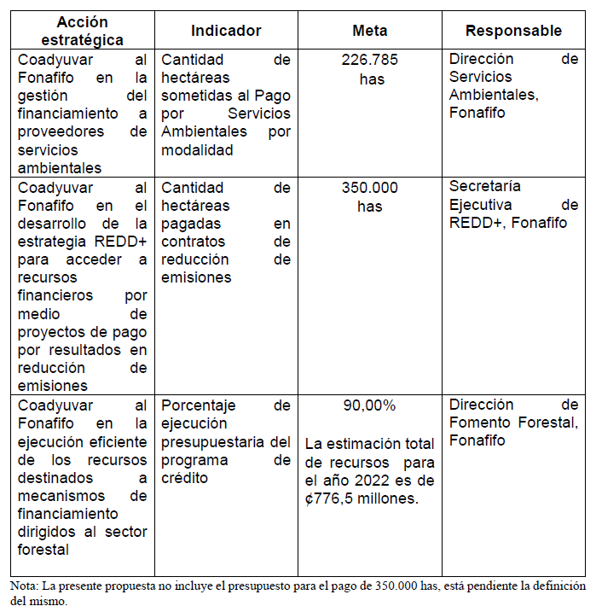

Por otra parte,la propuesta del presupuesto de ingresos del Fideicomiso 544 FONAFIFO/BNCR, está constituido por las siguientes fuentes de financiamiento:

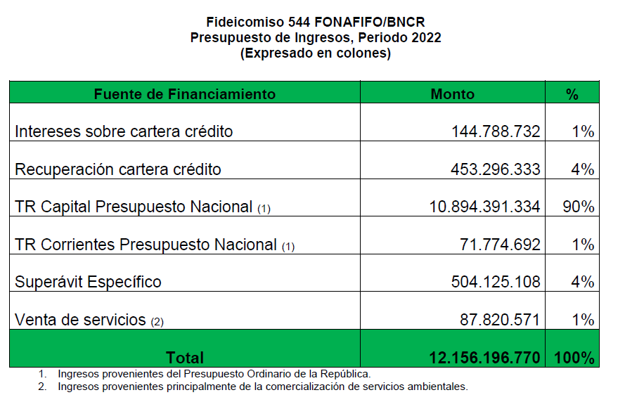

La señora Rodríguez menciona que, con los ingresos antes estimados se propone financiar los siguientes egresos, según la vinculación Plan-Presupuesto:

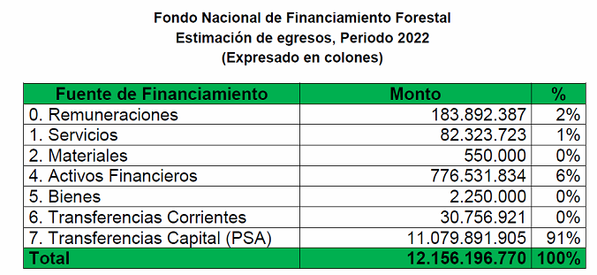

El señor Felipe Vega señala que, Fonafifo recibe aproximadamente ¢14 mil millones, y la estrategia que se está manejando es que los ¢3.000 millones de la parte administrativa se maneje por caja única y el resto se maneje por medio del fideicomiso, por tanto, consulta cuál es la ventaja deenviar al Fideicomiso la parte de todos los gastos.

La señora Zoila Rodríguez responde que, a partir de 2021 con la implementación de la Ley 9524 donde todos los órganos desconcentrados administran su presupuesto, en el presupuesto nacional, es una gran ventaja que Fonafifo tenga el Fideicomiso, de lo contrario, se hubiera dificultado enormemente realizar pagos oportunos a los beneficiaros del PPSA, ya que, en el presupuesto nacional se debe indicar el nombre, cédula y monto a pagar por cada uno de los rubros, en este caso, transferencias de capital y por la dinámica del programa de pago por servicios ambientales esto sería muy difícil ya que se tendría que poner la lista de todos los beneficiaros de PSA que se iban a tener y cuanto se debía pagar, lo cual es algo complicado de atender, ya que no se puede conocer, por ejemplo, en enero, cuáles son todos los nuevos productores que se van a incorporar en el programa.

Otro de los beneficios es que se ha facilitado disponer de los recursos, y, aunque son limitados, es más fácil tramitar su traslado al fideicomiso directamente entre Ministerio de Hacienda y Fonafifo, porque a partir de este año el Fonafifo tiene su propia cuota presupuestaria y no como los años anteriores que formaba parte de la cuota presupuestaria que le asignaban al Minae.

En lo que va de este año, ya se tiene en la cuenta presupuestaria todos los recursos necesarios y estimados para cerrar a septiembre, esto ha favorecido el flujo de efectivo por estar en el fideicomiso. Además, en el fideicomiso, la ejecución se ha adaptado a las condiciones de tiempo que se han solicitado y el impacto en cuanto a pagos ha sido positivo.

El señor Gustavo Elizondo menciona que la señora Rodríguez indicó que, hay un monto para el mantenimiento de propiedades recibidas por dación de pago, por tanto, consulta si es una cantidad importante de propiedades y cuáles son los pasos a seguir porque el fin de Fonafifo no es tener propiedades. Asimismo, consulta cuál es la relación porcentual de presupuesto general Fonafifo versus presupuesto general fideicomiso.

La señora Rodríguez responde que el presupuesto de Fideicomiso en relación con el del Fonafifo es inferior al 1% en gastos operativos, lo demás es para el financiamiento de PSA.

Con respecto a la consulta de las propiedades, la señora Rodríguez menciona que, se da el mantenimiento y vigilancia y efectivamente estas fincas se ponen a la venta, son fincas que se recuperan por créditos que no fueron honrados en su oportunidad, se hace todo el proceso de cobro y se ponen en remate.

El señor Gustavo Elizondo solicita que para una próxima sesión se presente el detalle de cuántas fincas son y el estatus de cada una de esas propiedades**.**

Una vez realizada la presentación, por unanimidad se acuerda:

**ACUERDO TERCERO.** Remitir a la Junta Directiva para valoración, la propuesta de Plan Presupuesto 2022 del Fideicomiso 544 Fonafifo/BNCR y otorgar un plazo al 03 de setiembre para recibir observaciones o aclaraciones a la propuesta, con el fin de que estas sean vistas en la próxima sesión. **ACUERDO FIRME.**

**ARTÍCULO N°4: MODIFICACIÓN PRESUPUESTARIA N°3-2021**

La señora Zoila Rodríguez informa que, en el FONAFIFO es necesario la redistribución entre subpartidas presupuestarias en:

1. Remuneraciones: Para el financiamiento de 2 reasignación de puestos y el pago de tiempo extraordinario.

2. Servicios: Para complementar el presupuesto para el servicio de correo, publicaciones, viáticos y transporte.

3. Materiales y suministros: Para complementar el presupuesto necesario para la adquisición de firmas digitales, repuestos para el mantenimiento de equipos y la adquisición de mamparas acrílicas para la prevención de COVID.

4. Transferencias corrientes: Para complementar el presupuesto disponible para incapacidades y reintegros.

Lo cual se resume a continuación:

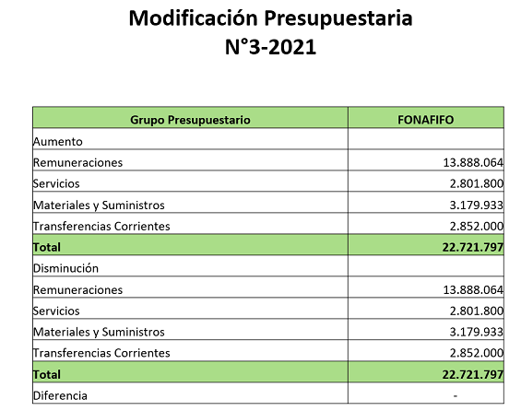

Por otra parte, algunas consideraciones para solicitar la modificación presupuestaria en el Fideicomiso son:

1. Se identificaron servicios con un remanente en su presupuesto tales como póliza de seguros e impuestos a los derechos de circulación.

2. Se requiere complementar el presupuesto para la contratación de una línea telefónica para contar con el servicio SINPE en la captación de recursos, el pago de impuestos por fincas dadas en dación de pago y reconocimiento económica por pasantía de estudiante.

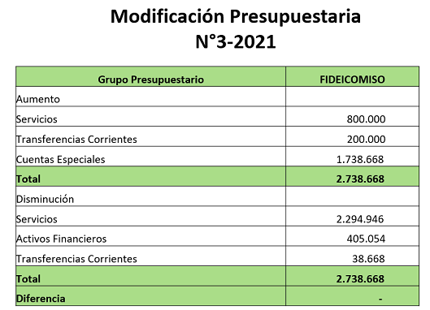

Una vez realizada la presentación, por unanimidad se acuerda:

**ACUERDO CUARTO**. Se aprueba la modificación presupuestaria Nº3-2021 del Fondo Nacional de Financiamiento Forestal, por la suma de ¢22.721.797. Para que sea remitido al Ministerio de Ambiente y Energía para su respectivo trámite ante el Ministerio de Hacienda. **ACUERDO FIRME.**

**ACUERDO QUINTO**. Se aprueba la modificación presupuestaria Nº3-2021 del Fideicomiso 544 FONAFIFO/BNCR, por la suma de ¢2.738.668. La administración hace constar que dicha modificación cumple con el bloque de legalidad vigente. **ACUERDO FIRME**.

**ARTÍCULO N°5: PROPUESTA PRESUPUESTO EXTRAORDINARIO Nº4-2021**

La señora Zoila Rodríguez comenta que, en la línea de poder ejecutar la mayoría del presupuesto, se hizo un ejercicio a nivel interno de seguimiento y una vez revisadas las disponibilidades presupuestarias en las diferentes subpartidas de egresos, se determinó que existen recursos que no serán utilizados principalmente en la contratación de servicios, materiales y bienes.

Asimismo, considerando la reducción del presupuesto necesario para atender las obligaciones financieras del PPSA, se propone el presente Presupuesto Extraordinario, para complementar en el Fideicomiso el presupuesto para el pago de contratos por servicios ambientales.

El detalle del presupuesto extraordinario 04-2021 se resume a continuación:

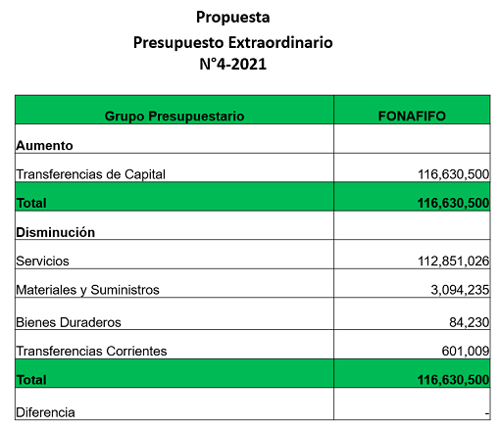

Por unanimidad se acuerda:

**ACUERDO SEXTO**. Se aprueba la propuesta del Presupuesto Extraordinario Nº4-2021 del Fondo Nacional de Financiamiento Forestal, por la suma de ¢116.630.500. Para que sea remitido al Ministerio de Ambiente y Energía para su respectivo trámite ante el Ministerio de Hacienda y la Asamblea Legislativa. **ACUERDO FIRME**.

**ARTÍCULO N°6: DOCUMENTO ACCIONES FUTURAS DE FONAFIFO**

La señora Natalia Vega recuerda que, en la sesión anterior en julio se presentó una amplia descripción de todas las iniciativas de corto, mediano y largo plazo que Fonafifo sugiere.

La señora Vega comunica además que, el día de hoy se tiene que presentar ante Seplasa (Secretaría Sectorial de Planificación del Ministerio de Ambiente) una matriz de todas las acciones futuras con horizonte al 2030, 2040 y 2050 que van a ejecutar las instancias del Ministerio de Ambiente y del sector ambiental, para que se presenten ante Mideplan y sean incluidas en el Plan Estratégico Nacional del bicentenario.

A este respecto se comenta que el hecho de que Fonafifo  desde el 2019 haya efectuado un ejercicio participativo de formulación de plan estratégico y que se tenga además una visión de futuro con horizonte 2040, son aspectos que han ayudado mucho para poder tener una línea de partida para responder oportunamente a estas demandas de información, cuando algunas instituciones del sector decidieron no participar por su incapacidad para resolver en tan corto plazo, cuáles serían las acciones o intervenciones con las que podrían participar.

La matriz que solicitaron tenía metas, presupuesto, indicadores y supuestos técnicos y la solicitud es brindar una versión aterrizada de hacia dónde vamos a llevar a la organización. En el caso Fonafifo se tiene insumos bastante robustos que ayudaron salir en tiempo y se espera hoy recibir 3 observaciones de REDD+ y presentar el documento.

La señora Vega señala que, el plan estratégico institucional tiene una vigencia del año 2020-2025 el cual se alinea completamente con la visión del año 2040 y esa visión de futuro está aprobada por la Junta Directiva, fue trabajada de manera conjunta y tenía esa gran aspiración de

convertir a Fonafifo en el ente estatal líder, administrando mecanismos de financiamiento de los servicios ecosistémicos, se hablaba de establecer alianzas, fortalecer los mecanismos actuales, valorizar o revalorizar los servicios ambientales actuales para realmente ver cuál es el beneficio que se tiene sobre esos esquemas, promover condiciones para aumentar la capacidad de los productores y resolver temas de tenencia de tierra, entre otros. Esas son las 7 orientaciones estratégicas que conforman la visión de futuro y el documento borrador de acciones futuras tiene alineamiento y estrecha vinculación esas orientaciones ya aprobadas por Junta.

La señora Vega aclara que no se va a dejar de lado el proceso forestal, y que el cuerpo del documento tiene muchas iniciativas con este enfoque pues sigue nuestro eje central. Se habla de la iniciativa para recibir apoyo para obtener la totalidad de los recursos del impuesto a los combustibles,  la consolidación de los CREF como contratos de reconocimiento al servicio de mitigación de gases de efecto invernadero específicamente en plantaciones forestales, de las alianzas para ofrecer acompañamiento técnico a los productores que están interesados en la reforestación y los sistemas agroforestales, de consolidar y expandir el clúster, la alianza pública con el INAMU para aprovechar los recursos disponibles para reconocer las acciones que hacen las mujeres ligadas al bosque, etc.

Dado lo anterior, el documento considera con prioridad el tema forestal en el que Fonafifo está inmerso y en el que tiene una responsabilidad y un liderazgo que hay que cuidar y mantener y, adicionando, además, esa visión de transformación y de explorar otros ecosistemas para generar fuentes diversas.

El señor Gustavo Elizondo señala que se debe mantener en Fonafifo una parte de equilibrio, la parte forestal no se debe dejar nunca ya que es nuestra razón de ser y luego en esa parte forestal viene lo que es la conservación y también la parte de desarrollo de la actividad forestal como un medio de subsistencia un medio de desarrollo económico y esa línea nunca se debe de perder.

La señora Vega aclara que el documento no deja de lado la parte forestal, tiene el elemento de transformación e innovación porque tienen un horizonte muy largo, y se trata de hacer conciencia en cuanto a que Fonafifo no se puede quedar 20 años haciendo exactamente lo mismo sin ninguna variación porque entonces no va a tener el futuro tan prometedor como el que ha tenido. El documento está más cargado de acciones que tienen que ver con el sector forestal puro, considerando tanto la conservación, como el manejo y uso sostenible y apoyo a la reforestación y uso de madera, y en la parte más nueva hay un enfoque para obtención de recursos, para diversificar fuentes, transformar el valor de los servicios ambientales y explorar ecosistemas adicionales a los ecosistemas boscosos.

La señora Natalia Vega menciona que, en la sesión anterior se había tomado el acuerdo de enviar a la Junta Directiva el documento con plazo al 03 de agosto para que estos pudiesen hacer la evaluación detallada de las propuestas, y emitir observaciones o recomendaciones pertinentes.

Se destacó en la matriz las observaciones que se recibieron, por tanto, se muestran a continuación:

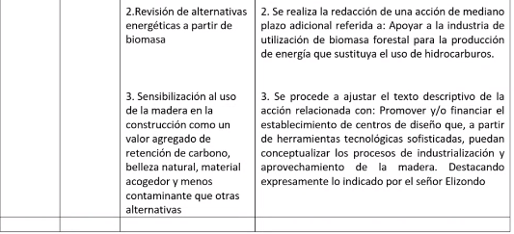 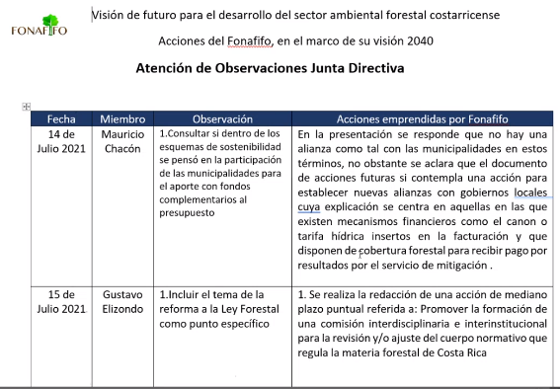

El señor Gustavo Elizondo manifiesta tener claro que, el tema de la reforma a la Ley Forestal, tiene que ser interdisciplinario, sin embargo, alguien tiene que arrancar porque de ese tema se está hablando hace tiempo y no hay arranque, entonces Fonafifo debe tomar la iniciativa.

Agrega que, la ley forestal está muy desactualizada, incluso tiene conceptos que nunca se aplicaron como el artículo 22, un gran capítulo de la ley forestal se llama Fonafifo y entonces en esa misma parte, la Junta puede aprovechar y establecer una serie de actualizaciones que permitirían todo lo que se está planteando con esta visión a futuro y poder dejarla enmarcada en esa parte jurídica.

El señor Johnny Méndez consulta porqué si Fonafifo está proponiendo el cambio en la ley forestal, no puede entonces liderar ese cambio.

La señora Vega responde que Fonafifo si puede liderar el cambio y tiene la responsabilidad de asegurar que todo el contenido jurídico necesario para poder implementar las acciones de mediano y largo plazo queden en esa normativa, lo que pasa es que hay un tema de alcance o de ámbito de

acción en el que la ley no solo considera al Fonafifo, sino a Sinac, Minae y todos los actores, por tanto, no tendría pertinencia de manera exclusiva e individual, decidir cómo va a funcionar, por ello se sugiere un trabajo conjunto con Minae para poder hacer una acción de esta envergadura.

El señor Johnny Méndez señala que, lo que hay que modificar es el capítulo 2, artículo 46 y tal vez el artículo 22 que habla del fondo forestal y le parece que el Fonafifo debe liderar esta iniciativa.

El señor Gustavo Elizondo indica que se debe en concreto ver qué cosas se pueden actualizar de la ley y respalda la posición del señor Méndez de que Fonafifo debe tomar la iniciativa, y en el momento que la propuesta de reforma a la ley se lleve ante una comisión a la Asamblea Legislativa y se busque apoyo de algunos asesores legislativos, otras áreas se van a preocupar y no solo va a estar Fonafifo, sino ONF, Sinac, entre otros. Además, se va a tener que revisar reglamentos, decretos, y todo lo demás para que se ajusten a la parte de ley y posiblemente si se tiene que llevar a nivel de comité interdisciplinario.

El señor Mauricio Chacón manifiesta su preocupación en este tema ya que una gestión de este tipo puede conducir a la transformación de Fonafifo en otra cosa, saliéndose del tema forestal y entrando a otros temas de todo tipo de servicios como el ecosistema. Como lo dijo el señor Elizondo, puede ser que ingrese a la Asamblea una propuesta de dar mejor soporte financiero al financiamiento forestal y puede salir la transformación de Fonafifo en otro fondo de otro tipo, entre los cuales pueda considerar el tema forestal como uno de esos y esto podría sacarlo de la ley forestal tal cual está enmarcado y comenzar a rozar con otros marcos legales existentes dentro de la ley del ambiente, o la ley que crea el Ministerio de Agricultura, por tanto, la Junta Directiva debe tener claro qué es lo que solicita a sus cuerpos técnicos de apoyo y no inducir a una intervención que, no necesariamente es la que se desea o bien que se genere una expectativa sobre una intervención y al final el resultado sea otro y no el esperado.

El señor Franklin Paniagua enfatiza el planteamiento del señor Chacón, en el sentido que, se está en un momento de transformación de Fonafifo, haciéndonos una pregunta existencial de cómo pasamos a reconocer el capital natural como el concepto central del trabajo de Fonafifo y a partir de ese capital natural identificar formas, una de las cuales es el bosque y los árboles y en ese contexto entra jugar el tema forestal con las mismas habilidades que hemos aprendido.

El señor Paniagua agrega que, en el capital forestal Fonafifo ha tenido su escuela de cómo se valoriza y cómo se integra dentro de la economía y de cómo participa mediante el reconocimiento de los servicios y de quiénes ofrecen esos servicios y ha logrado generar una economía alrededor del bosque que no existía. Eso se transforma y se convierte en un mercado de servicios ecosistémicos.

Asimismo, el señor Paniagua insta a la Junta Directiva a reconocer el umbral al que nos acercamos como un momento muy importante, si simplemente se entierra la cabeza y se decide seguir haciendo lo que hacemos o quedarse en el tema forestal porque es lo que conocemos, ese es el problema, y que podría ser que los cambios nos pasen por encima y que se empiece a ver un mercado y un comercio en otros servicios ecosistémicos y en otras actividades del capital natural, por encima del liderazgo que Fonafifo ha tenido. Más que un apego el tema forestal es de adaptarse, de transformarse y de crear el mercado de los servicios eco sistémicos, de lo contrario, el riesgo de negárselo a la institución, sería el riesgo de dejarla atrás.

La señora Natalia Vega señala que, para la primera observación realizada por el señor Gustavo Elizondo y según lo expuesto por los miembros de Junta, anotará una observación, que es la

actualización de dicha acción y verificar los términos de ajuste a la Ley 7575 en el marco de las competencias de Fonafifo.

Se procede a leer la segunda observación del señor Elizondo.

En este tema el señor Elizondo hace referencia a incluir los conceptos de dendroenergía y de especies oleaginosas., aspectos que la señora Vega le contesta ya fueron incorporados en el detalle de iniciativas preparadas por Fonafifo para atender la petición de Mideplan de remitir intervenciones por polos de desarrollo para ser parte del Plan Estratégico Nacional.

Se procede a leer la tercera observación del señor Elizondo y se comenta que solamente se recibieron estas observaciones por parte de los miembros de Junta Directiva, según lo acordado en la última sesión.

El señor Felipe Vega informa que, se reunió ayer con los señores Jorge Mario Rodríguez y Néstor Baltodano para tratar específicamente este tema y en dicha reunión el señor Baltodano manifestó algunos planteamientos como Presidente de la Junta de la Oficina Nacional Forestal, basado en un análisis que se hizo en la Junta Directiva de la ONF por espacio casi más de hora y media, punto por punto.

En la ONF hay todo tipo de personas, gerentes, Directores Ejecutivos, abogados, ingenieros forestales y se siente que este tema requiere de más trabajo y no es un asunto que se debe ver tan rápido. La Junta de ONF considera que hay temas que no están vinculados al plan estratégico original incluso se considera que se salen de los conceptos de ley que norman al Fonafifo y desde ese punto de vista principalmente la ONF no puede estar de acuerdo en la aprobación de un documento como este, más bien hace un llamado y eso fue lo que el señor Néstor Baltodano manifestó ayer, de ver cómo se retoma el tema de un análisis más profundo desde la Junta Directiva y tampoco se comparte el hecho de que esto se maneje desde la administración y que la Junta Directiva sea un actor.

El señor Felipe Vega agrega que, la definición de las políticas desde su origen corresponde a la Junta Directiva, el país va a enfrentar un problema muy grave de desabastecimiento de madera y de aquí al 2030 la situación se va a agravar si no se toman las medidas urgentes de implementación de cambios en materia forestal y ahí es ahí donde la ONF y su Junta Directiva se pregunta cómo es que Fonafifo quiere ir para otro lado si más bien es urgente retomar varios temas que se tienen, por ejemplo, la balanza comercial negativa en términos de madera desde 2007, ha generado pérdidas de hasta casi 80 millones de dólares en divisas por comprar madera, muchos de los importadores que venían a Costa Rica, están bajando un poco su traída porque le sale mejor vender en los Estados Unidos y esto puede propiciar una enorme tala ilegal.

El señor Vega agrega que, ha venido creciendo de sobremanera el consumo de tarima y ahora se ven otras especies que no estaban, que incluso no son del marco de referencia de las especies sembradas porque ya no hay maderas entradas y ese es el problema. En el 2007 se advirtió esto a las autoridades, Asamblea Legislativa, Ministerio y en varios foros y nadie hizo caso y ahora se está viviendo esta situación.

Según indica el señor Felipe Vega, la ONF siente que Fonafifo trasladándose a otras áreas se va a olvidar del sector forestal y más bien debería hacer un viraje interno hacia el desarrollo de los planes de manejo forestal, a las plantaciones forestales, nos hemos concentrado mucho en la protección de bosques y eso en términos de establecimiento de una economía no se desarrolla.

El señor Vega menciona que, en la reunión de ayer se habló que sería bueno tener una sesión de trabajo con todos estos elementos, ya que la situación en el sector forestal no está resuelta y más bien hay oportunidades grandes, desde esa perspectiva y teniendo presente que muchos de los procesos que se plantean se salen de la normativa propuesta por la por la ley forestal 7575 y ante estas necesidades, la ONF no podría estar de acuerdo en la aprobación y hace un llamado de atención para que se haga una revisión de esos temas con los elementos que se han planteado.

La señora Natalia Vega manifiesta inquietud al comentario del señor Felipe Vega de que Fonafifo no debe pasar a otros ecosistemas si todavía quedan cosas por resolver en el sector forestal, por tanto, ratifica que la intención de Fonafifo no es dejar de estar en el sector forestal ni no tener iniciativas para el sector forestal y en el documento si se hace un análisis de la cantidad de acciones versus cuáles tienen que ver específicamente con el sector forestal, se puede ver que todo el enfoque y robustez del documento está justo en lo forestal porque es donde la institución se mueve actualmente, donde se tiene más margen de acción y es lo que conoce.

Por otra parte, la señora Vega consulta al señor Felipe Vega, cuáles son las iniciativas que la ONF considera que no están vinculadas a la acción que está aprobada en la visión de largo plazo porque cuando se hizo el diseño específicamente se aseguró de que todas las iniciativas que se pusieran tuviesen vinculación con alguna de las 7 orientaciones estratégicas que definen la visión de largo plazo de Fonafifo y los 4 objetivos estratégicos que están en el plan estratégico vigente, por tanto,  consulta qué es lo que la ONF ve que está fuera de la visión del futuro que está aprobada, ya que sería bueno tener esos elementos en la mesa para poder hacer un análisis en la dirección correcta.

El señor Felipe Vega menciona que ya los tienen, sin embargo, quitaría mucho tiempo verlos en esta sesión, lo que si le gustaría es verlo en una sesión de Junta, y la ONF está abierta a escuchar y conversar sobre estos temas ya que el tema no es oponerse, sino más bien en ONF están muy interesados en que este tema se fortalezca.

El señor Johnny Méndez señala que, se tiene que retirar pronto, sin embargo, deja claro que la directriz que tiene desde la Junta Directiva de ONF, es que no votara afirmativamente este documento y, por tanto, ese es el voto que él daría en acatamiento a esa indicación.

El señor Gustavo Elizondo propone que se haga una sesión extraordinaria exclusivamente para que se presente de nuevo esta propuesta y se tenga la oportunidad de hacer los aportes más en forma y solicita a la señora Vega que, en la presentación se vincule cada una de las acciones con los ejes estratégicos que se aprobaron en la sesión del Plan Estratégico en la Sabana y ahí se presente la posibilidad de enriquecer este documento.

El señor Franklin Paniagua indica que, este es un producto de un trabajo que viene de larga data y un trabajo maduro, por tanto, considera que tener una discusión ahora de cosas que han tenido su espacio de discusión es no querer tomar una decisión, y tal vez sea más sincero y más claro que simplemente se proceda a votar y los que están en contra que voten en contra porque esa es su posición y tienen todo el derecho y con eso se puede pasar página y avanzar.

El señor Paniagua agrega que, es difícil tener la expectativa de que se va a tener acuerdo sobre cosas donde claramente hay una visión del sector, la cual respeta. Además, señala que se podría hacer la revisión que sugiere el señor Elizondo, sin embargo, también hay que reconocer que van a haber puntos de quiebre dentro de la Junta donde no se va a poder tener ese consenso y quizás este es uno de esos. Se debe respetar el trabajo que se ha hecho hasta ahora y

una cosa muy importante es dejar claro que no se trata de un cuestionamiento del trabajo de parte de la Junta Directiva sino de una discusión dentro de la Junta Directiva, de un trabajo que, a su criterio, es un trabajo muy serio. Lo que se tenga que debatir se debate, pero no se trata de que la Junta está cuestionando el trabajo realizado.

El señor Mauricio Chacón reconoce el trabajo que la Unidad de Planificación y el esfuerzo tan grande que significa conciliar visiones, lo que definitivamente no es fácil, y una Junta Directiva lo que promueve es tener puntos de vista diferentes y precisamente un diálogo, honesto, franco y desinteresado para llegar a contribuir con sus visiones compartidas y contribuir a la mejora para el bien común.

El señor Gustavo Elizondo señala que el documento es muy valioso que permite ajustes que le darían mayor equilibrio a satisfacción de los compañeros forestales y no va a causar ningún problema si no se aprueba hoy, ahora la virtualidad lo permite y es cuestión de reunirse un momento, en una o dos horas para poder hacer la revisión, sin embargo, para la próxima sesión prácticamente no hay que llevarlo a votación, porque ya va a ir con algo consensuado y simplemente se da por conocido.

El señor Jorge Mario Rodríguez recuerda que, el documento lo que expone son acciones a corto mediano y largo plazo, el hecho de tener identificadas las acciones no significa que estas acciones son las que se vayan a ejecutar, porque los tiempos son cambiantes, no se puede vaticinar de lo que va a suceder de aquí al 2035. Se están presentando algunas de las acciones que podrían suceder, sin embargo, para la administración es muy importante tener ese horizonte sobre las acciones que se deben ir ejecutando para llegar a ubicar a la institución en esa posición que prospectivamente se hizo.

El señor Rodríguez señala que esto no está escrito en piedra, sin embargo, el documento es importante para que sirva como guía para con esas acciones estratégicas y esos objetivos que ya se tienen en el PEI, ir definiendo acciones para ir cumpliendo cada una de esas metas.

El señor Felipe Vega expresa que no es un asunto personal, le interesa mucho el crecimiento de Fonafifo, sin embargo, la ONF representa a 40 organizaciones y aparte de eso coordina con otros organismos del sector, universidades, distintos actores como ingenieros forestales, y en este caso sí sería muy raro que Fonafifo apruebe un documento y haya un sector que no está a favor.

El señor Vega aclara que no está diciendo que el documento esté malo y quizás al momento de que se hagan las explicaciones podría entenderlo, lo que sí es claro es que los textos son muy cortitos y no se detalla mucho, hay que verlo con mucha seriedad y consideración.

Por otro lado, el señor Vega valora mucho el trabajo desarrollado, el cual se hace con mucho conocimiento, asimismo, el trabajo del personal de Fonafifo, sin embargo, considera que hay que unificar visiones y lo que se quiere es que las instituciones trabajen con objetivos comunes para beneficio del sector.

El señor Jorge Mario Rodríguez menciona que al parecer hasta el momento de los comentarios realizados se visualizan dos cosas: Una es la que expuso el señor Franklin Paniagua de someterlo a votación y otra es como lo solicitó el señor Gustavo Elizondo y los compañeros de la ONF, de tener una sesión y presentar una matriz en donde se vincule la acción que la administración está proponiendo con los ejes estratégicos establecidos en el Plan Estratégico, por tanto, consulta a los miembros de Junta cómo se va a proceder.

El señor Gustavo Elizondo hace la excitativa de la segunda opción, y aclara que, si se somete a votación el día de hoy, se va a abstener, con la claridad de que en la próxima sesión si no se ha logrado consenso, el sí tendría una decisión de voto.

El señor Johnny Méndez se une a lo propuesto por el señor Gustavo Elizondo, incluso señala que se podría hacer una sesión extraordinaria con la Junta Directiva de ONF para sacar este tema adelante.

El señor Franklin Paniagua indica que, con la abstención del señor Gustavo Elizondo y los votos de los señores Felipe Vega y Johnny Méndez, se está en una situación donde no se va a poder votar, por tanto, apoyaría la propuesta del señor Elizondo de que se tenga una sesión exclusiva sobre este tema y que ya después de esa se tome una decisión.

El señor Johnny Méndez propone también que se haga un conversatorio entre ONF y la administración.

El señor Jorge Mario Rodríguez señala que si es solo con ONF estarían excluidos los demás miembros de Junta Directiva y la cuestión es que la Junta Directiva dé los lineamientos.

Todos los miembros de Junta manifiestan su aprobación de realizar una sesión extraordinaria el día viernes 10 de septiembre a las 9 a.m. para analizar este tema como punto único

El señor Mauricio Chacón expresa que, a efecto de que esa reunión genere un producto más acordado y al ser una sesión virtual, se ocuparía llegar con los temas o aspectos que son discordantes y lo ideal es que previo, haya habido una interacción con la ONF para que lleguen a la reunión con más claridad sobre el asunto y ya en la sesión particular que tenga la Junta exista una agenda mucho más orientada a los temas de desacuerdo y más elementos de contexto para poder contribuir el resto directivos a la discusión.

El señor Jorge Mario Rodríguez señala que, según lo conversado con los señores Johnny Méndez y Felipe Vega, ellos tienen señalados algunos aspectos que mencionaron anteriormente en el análisis, en donde hay cosas que ellos creen que están desvinculadas del plan estratégico institucional, entonces una tarea importante para la ONF es identificar esas acciones que es donde nace la idea del señor Elizondo de hacer una matriz, para que la administración vincule la acción que se está proponiendo con la acción estratégica. Sería muy importante para la administración que, previo a esa reunión, la ONF haga llegar esas acciones que ellos consideran están desvinculadas con lo que está aprobado en el plan estratégico institucional. Esto con la intención de no llegar a esa sesión a especular sobre qué es exactamente lo que no se vincula y ya se tendrían los elementos identificados.

El señor Felipe Vega manifiesta no tener ningún problema, el ejercicio ya está hecho, solo se tendría que afinar y enviarlo. A la vez, el señor Vega, reitera el interés manifestado en la sesión que tuvo con el señor Jorge Mario Rodríguez el día de ayer, de que haya una participación de Fonafifo en la próxima sesión de Junta Directiva de la ONF que es en 15 días para ir consolidando cosas.

El señor Vega indica que, la vez pasada que se aprobó el Plan Estratégico hubo personas que le reclamaron a él y al señor Néstor Baltodano.

El señor Jorge Mario Rodríguez responde al señor Felipe Vega que, debido a que en 15 días la señora Natalia Vega aún no se ha incorporado de sus vacaciones entonces tal vez se podría llevar a cabo la reunión con la Junta Directiva de ONF en otra fecha.

El señor Gustavo Elizondo afirma que esa no es la línea, ya que, si la señora Vega tiene que ir a la ONF a presentar este tema se pierde la lógica, lo mejor es que los miembros de Junta Directiva lo revisen y después se tenga la libertad de llevarlo a la ONF.

El señor Felipe Vega manifiesta que, Fonafifo es una institución muy seria y se debe al sector privado y al usuario, y no es que se piense que la ONF tiene la última palabra, sin embargo, estos temas deben verse con mucho interés. A la fecha, este tema lo conoce la Junta Directiva de Fonafifo y de la ONF y con esa visión de 13 personas se va a decidir el futuro de una institución que responde a miles de personas y hay que tener un poco más de socialización y cuidado al tomar estas decisiones más aun cuando se habla de un cambio de rumbo.

El señor Jorge Mario Rodríguez aclara al señor Vega que, esto está en el plan estratégico que se discutió y aprobó por la Junta Directiva y en donde se tuvo ricas discusiones sobre que, si Fonafifo se quedaba solamente con lo que estaba haciendo frenecía, esto no es algo nuevo.

El señor Felipe Vega considera que, en muchos de esos temas, los más gruesos no hay vinculación.

El señor Jorge Mario Rodríguez responde que por ese motivo es que se solicita que envíen las observaciones y explica que, la situación en la que se está como administración es tener una sesión el 10 de septiembre para presentar esa matriz que han solicitado y que hubo acuerdo de Junta para ver la acción y el vínculo con la acción estratégica.

El señor Felipe Vega solicita al señor Rodríguez que le envíe los oficios en donde se está exigiendo a Fonafifo que tiene que entregar las acciones en tal fecha.

El señor Rodríguez aclara al señor Vega que está confundiendo las cosas, el ejercicio de acciones futuras, fue una iniciativa de la administración, sin necesidad de tener ningún requerimiento de ninguna institución, como ya se tiene un año y medio de ejecución del plan estratégico aprobado por la Junta Directiva, la administración para que no pasara lo que pasó con el anterior plan estratégico que tuvo una evaluación hasta los dos años y medio, fue que consideró importante tomar el punto a las acciones, para presentar un informe a la Junta Directiva por si hay que hacer ajustes y no esperar hasta la evaluación de medio período.

El señor Rodríguez agrega que, este informe que la administración presentó sobre el plan estratégico institucional ha servido como un insumo importante para visualizar o informar eventuales cosas que la institución podría hacer al 2040 o al 2050. El hecho de Fonafifo tener este ejercicio, y como lo comentó la señora Natalia Vega al inicio, es lo que permite responder ante esas solicitudes de información de qué es lo que la institución piensa hacer al 2050 y tener insumos importantes y plantearlos. Reitera, no es que este informe se hizo porque lo pidieron, sino que, fue iniciativa de la administración, para informar a la Junta como jerarcas de cómo vamos con la implementación del PEI.

El señor Johnny Méndez señala que lo que se está pidiendo es que la ONF haga llegar las observaciones y para él no hay ningún problema en hacerlas llegar.

El señor Gustavo Elizondo aclara al señor Felipe Vega que, cuando a una persona le dan la opción de estar en una Junta Directiva ésta tiene poder de decisión, respeta si la ONF funciona así, sin embargo, a su parecer, ser directivo o ser miembro de algún cuerpo colegiado y si lo nombraron ahí,

fue porque consideraban que tenía la capacidad de conocimiento de poder tomar decisiones y resolver. Además, deja claro que, no es del concepto de que las cosas no sean revisadas, pero tampoco de la negativa total, si en el alineamiento que se está solicitando no ve problema va a respetar lo que se definió y decidió en aquella sesión en la Sabana en donde hubo gran discusión, se tuvo posiciones encontradas, pero que al final hubo consenso, y en eso va a mantener su posición.

Ampliamente discutido el tema, por unanimidad se acuerda:

**ACUERDO SÉTIMO.** Solicitar a la Oficina Nacional Forestal que remita a la administración, con plazo al 03 de septiembre, aquellas acciones futuras propuestas por Fonafifo, que consideran están desvinculadas del Plan Estratégico Institucional vigente, con el fin de que la administración pueda identificarlas y elaborar una matriz con la vinculación de acción-orientación estratégica. Asimismo, se acuerda llevar a cabo una sesión de trabajo con la Unidad de Planificación y Junta Directiva, el día viernes 10 de septiembre a las 9:00 a.m., para analizar dicha matriz y buscar un consenso**. ACUERDO FIRME.**

**ARTÍCULO N°7: MANUAL OPERATIVO CONTRATOS DE REDUCCIÓN DE EMISIONES FORESTALES (CREF)**

El señor Ricardo Granados informa que, los proyectos que se han trabajado durante tantos años están en una etapa crítica ahora en lo que respecta a la ejecución, en el año 2020 en diciembre, la Ministra firmó el ERPA con el Banco Mundial y lo que quedó es una serie de procedimientos previos a la ejecución, entre ellos, la aprobación por parte de la Contraloría General de la República. El documento ya está en la Contraloría, se ha comentado y socializado con ellos y se está a la espera de que resuelvan si lo van a refrendar o le van a hacer observaciones.

Una vez que esto suceda arranca el proceso desde el punto de vista legal y para poder ejecutar esos recursos y reclamarlos, ya que no es que los van a regalar, hay que hacer una serie de cosas, por tanto, se estableció la figura de un contrato de reducción de emisiones forestales para pagarlo con estos recursos.

El señor Granados menciona que se hace un nuevo manual ya que el que se tiene para PSA no se ajusta a estas cosas, este proceso tiene algunas diferencias que hacen necesario un esquema más simple. Este manual trata de tener esas disposiciones que regulen cómo se le va a pagar a los productores y que a su vez se ajuste a las disposiciones contractuales que se firmaron con el Banco Mundial.

El señor Granados agrega que, los recursos del Banco Mundial se van a complementar con los recursos del otro proyecto de venta de reducciones que se logró mediante un acuerdo firmado, con el Fondo Verde del Clima que ejecuta Naciones Unidas, por lo que, ambos harán una sola masa financiera para pagar un monto más atractivo a los productores.

**L**as principales características de los CREF son las siguientes:

* Se pretende diferenciar sustancialmente del programa nacional que ejecuta el FONAFIFO conocido como PSA.
* Los contratos tienen una vigencia del 2018 al 2024. A pesar que los contratos se firman en 2021, tienen efectos de reconocimiento retroactivo de pago al 2018.
* El programa se fundamenta en el Plan de Distribución de Beneficios del ERPA con el BIRF, el cual tiene 3 grandes Beneficiarios, el SINAC como administrador del Patrimonio Natural

del Estado y las Áreas Silvestres Protegidas, el Fondo Nacional de Financiamiento Forestal y todos los propietarios de bosques privados que logren reclutarse para participar en el programa.

* Solo se reconoce uno de los servicios ambientales a los propietarios de bosques y demás beneficiarios, (la mitigación de gases de efecto invernadero.)
* Los pagos serán de 18 dólares por año (7.40 dólares provienen acuerdo del BIRF y 10.60 provienen acuerdo Fondo Verde del Clima, los cuales se pagarán según los procesos de verificación, primer periodo 2018-2019, segundo periodo 2020-2022 y tercer periodo 2022-2024.
* Los pagos quedan sujetos al cumplimiento de las condiciones del ERPA y del Convenio con el Fondo Verde del Clima. Si no se cumplen no hay pago y no hay responsabilidad de FONAFIFO por este supuesto.
* El contrato es voluntario, podrá darse por terminado cuando cualquiera de las partes así lo disponga, siempre y cuando no haya incumplido la protección del bosque.
* Todo el proceso de tramite será asumido por FONAFIFO y la Secretaría Redd+,
* Dado que es un programa de pago por resultados y de un monto de beneficio bajo, no se requiere la figura del regente, en espera de otorgar la mayor cantidad de recursos al propietario del bosque.
* No se afecta la propiedad en el Registro Público.
* Se han eliminado una serie de requerimientos legales, respecto del PSA a fin de facilitar el proceso de participación y debido a la no inscripción del Registro como la afectación.
* Los requerimientos del Folio Real y de los planos es un poco menos estricto.
* La supervisión técnica de cumplimiento por parte de FONAFIFO, no se realiza mediante visitas de campo o informes regenciales, sino mediante procesos de supervisión a través de medios tecnológicos, como la maya de puntos, y las imágenes de satélite.

En cuanto al Manual de Normas y Procedimientos, el señor Granados menciona que:

* Para implementar esta figura, se dispuso la figura de un Manual que disponga las principales etapas de trámite y las principales reglas de calificación y aprobación de los proyectos.
* Se basa en su mayoría en disposiciones existentes en el Manual de PSA, solo que simplificado.
* Se establecen los requisitos y se disponen las obligaciones.
* Se excluyen casos de participación, como la posesión de fincas en áreas silvestres protegidas. Fincas con planos traslapados, pero se permiten soluciones excluyendo áreas en conflicto.
* En total son 35 artículos.
* Contrato muy similar al PSA, salvo los aspectos señalados que lo diferencian.

El señor Gustavo Elizondo señala que le alegra la propuesta ya que cumple con el requerimiento que él ha hecho desde hace tiempo de buscar formas simples de protección de bosque.

El señor Johnny Méndez manifiesta que todos los años se hace un trabajo grande de buscar clientes y ahora la mayoría de los clientes a los que se les hizo la solicitud han llamado preguntando sobre los CREF, y considera que Fonafifo debe tener su propia estrategia y no tocar las bases de datos de las solicitudes que tiene Codeforsa.

El señor Ricardo Granados aclara que, la idea de este proyecto es recoger a todas aquellas personas que no ingresan al PSA, la estrategia es buscar a todos los dueños de bosques y Fonafifo tiene información que ha recopilado durante más de 20 años y nunca fue la intención robar los clientes de los demás, además recuerda que en Codeforsa han dicho que no le llegan a la gente pequeñita por

los costos y una serie de elementos. Todo esto se estudió para ver qué tipo de propiedades van a ingresar que muy probablemente serán aquellos que se han quedado en el camino.

El señor Jorge Mario Rodríguez informa que, sostuvo una reunión en la Oficina Nacional Forestal y se comentó el tema de cuál era la participación que se veía de las organizaciones y los regentes y Fonafifo fue claro de que el monto que se le paga al productor no aguanta un esquema de regencias como sucede con el PSA ordinario.

Asimismo, adiciona que, según lo manifestado tanto a la ONF como al señor Johnny Méndez, es que Fonafifo visualiza la intervención de los regentes u organizaciones, de la manera que lo hacen Codeforsa o Fundecongo en la parte de crédito, en donde ellos hacen la gestión al productor para la solicitud de un crédito y pactan con el productor un porcentaje o comisión con respecto al crédito aprobado.

La inquietud el señor Johnny Méndez era que le molestaba que Fonafifo estuviera utilizando las bases de datos de las solicitudes que Codeforsa presentó el año pasado y este año, y se estuvo de acuerdo en que las compañeras de Fonafifo no hicieran el abordaje de estas personas, sino que lo hiciera la organización y que entre ellos pactaran un negocio con los productores.

El señor Johnny Méndez indica que, le propuso al señor Héctor Arce que Codeforsa iba a conseguir los clientes y le enviaba los documentos para que los imprimiera, sin embargo, no se ha tenido una respuesta clara al respecto.

El señor Rodríguez sugiere al señor Méndez que hable mejor con el señor Héctor Arce ya que éste último estaba de acuerdo con hacerlo de esa manera.

Una vez presentado el tema, por unanimidad se acuerda:

**ACUERDO OCTAVO.** Remitir a la Junta Directiva para valoración, el Manual de normas y procedimientos del programa de pago de reducción de emisiones y el Contrato de cesión de derechos por reducción de emisiones de gases de efecto invernadero (CREF), con el fin de que estos sean analizados en la próxima sesión. **ACUERDO FIRME.**

**ARTÍCULO N°8: LECTURA DE CORRESPONDENCIA**

**Se hace de conocimiento la siguiente correspondencia recibida:**

* Nota del CAC de Dota sobre disconformidad en la tramitología del PPSA

El señor Jorge Mario Rodríguez informa sobre esta nota que se envió previamente a la Junta Directiva para conocimiento y la cual fue entregada al señor Gilmar Navarrete en una reunión que sostuvo con el CAC de Dota. En esa misma reunión el señor Navarrete realizó las aclaraciones correspondientes.

Por tanto, por unanimidad se acuerda:

**ACUERDO NOVENO**. La Junta Directiva da por conocida y recibida la siguiente correspondencia:

* Nota del CAC de Dota sobre disconformidad en la tramitología del PPSA. **ACUERDO FIRME.**

**ARTÍCULO N°9: PUNTOS VARIOS**

1. **EXPEDIENTES LLAMADOS A AUDIENCIA**

La Dirección Jurídica informa que es necesario establecer un procedimiento ordinario para determinar la existencia de incumplimiento del siguiente proyecto:

ERAIDA MORALES DÍAZ Y OTROS NI-01-204-0157-2018

Contrato en la actividad de reforestación con especies de mediano crecimiento.

Área efectiva del proyecto: 41.3 hectáreas.

Desembolsos emitidos: 2

Según informes de las visitas de campo realizadas, la plantación forestal carece de mantenimiento y manejo, presenta un alto índice de mortalidad y los individuos existentes no permiten llegar a un Incremento Medio Anual de volumen de madera aceptable.

Cabe destacar que la respuesta de dicho anexo deberá ser consensuada por todos los miembros de la Junta, por lo cual debe remitirse un único cuestionario con las respuestas correspondientes y ser enviado por el secretario de Junta.

Debidamente discutido, por unanimidad se acuerda:

**ACUERDO DÉCIMO.** De conformidad con lo dispuesto en el artículo 308 y siguientes de la Ley General de la Administración Pública, deberá iniciarse un procedimiento administrativo a fin de que la administración pueda contar con todos los elementos que le permitan resolver – como en derecho corresponda- el presente asunto, para lo cual se nombra a la Dirección Jurídica como Órgano Director del Procedimiento Administrativo de los expedientes seguidos al efecto:

ERAIDA MORALES DÍAZ Y OTROS NI-01-204-0157-2018. **ACUERDO FIRME.**

1. **PROYECTO DE LEY: REFORMA INTEGRAL A LA SECCIÓN II DE LA LEY DE BIODIVERSIDAD NO. 7788, SOBRE EL SISTEMA NACIONAL DE ÁREAS DE CONSERVACIÓN Y OTRAS REFORMAS PARCIALES**

El señor Jorge Mario Rodríguez menciona que revisó el texto del proyecto de ley, en él hacen mención a algunos aspectos de coordinación entre Sinac-Fonafifo y a la distribución del impuesto a la madera, que, si bien es cierto, rebajan un porcentaje a Fonafifo, también cambian la orientación de esos recursos porque dicen que son para PSA y Fonafifo siempre los ha utilizado para crédito.

Una vez presentado el tema, por unanimidad se acuerda:

**DÉCIMO PRIMERO.** Solicitar a la administración una revisión más detalla del proyecto de ley y presentar un criterio al respecto, para ser analizado por la Junta Directiva en la próxima sesión**. ACUERDO FIRME.**

1. **SOLICITUD DE LA CONTRALORÍA GENERAL DE LA REPÚBLICA SOBRE ESTUDIO DE LA CAPACIDAD DE GESTIÓN FINANCIERA A CARGO DE JERARCAS Y ALTA GERENCIA**

El señor Edgar Toruño informa que, la Contraloría General de la República está realizando un estudio sobre las capacidades financieras de 160 instituciones incluyendo Fonafifo.  Dicho estudio está

denominado *“Estado de la capacidad de gestión financiera a cargo de jerarcas y alta gerencia de las instituciones públicas”*.

El propósito es determinar el estado de la capacidad de gestión financiera, con base en el marco regulatorio y buenas prácticas aplicables. Esto con el fin de generar insumos para la toma de decisiones que permitan a la Administración promover mejoras en dicha gestión.

El estudio abordará el análisis de las siguientes 4 dimensiones: a) Estrategia y estructura, b) Liderazgo y cultura, c) Procesos e información y d) Competencias y equipos.

Para ello se deben llenar 2 cuestionarios, uno lo deberá contestar la Dirección Financiera y otro la Junta Directiva.

Para la presentación de esta documentación, la Contraloría había dado plazo a la próxima semana, sin embargo, debido a varias inquietudes presentadas no solo por Fonafifo sino por otras instituciones, con respecto al plazo para dar respuesta al Anexo N° 1 que compete a las Juntas Directivas, se amplió el plazo para presentarlo al viernes 20 de agosto.

Cabe destacar que la respuesta de dicho anexo deberá ser consensuada por todos los miembros de la Junta, por lo cual debe remitirse un único cuestionario con las respuestas correspondientes y ser enviado por el Secretario de Junta.

El señor Edgar Toruño presenta el ejemplo del cuestionario y sus preguntas.

Una vez discutido, por unanimidad se acuerda:

**DÉCIMO SEGUNDO.** Se instruye a la administración para que proceda a completar el cuestionario sobre el estudio de la capacidad de gestión financiera a cargo de jerarcas y lo remita a la Junta Directiva para revisión. Asimismo, se otorga un plazo al jueves 19 de agosto antes de mediodía para que la Junta remita sus observaciones. En caso de no recibir ninguna observación, se procederá con la firma y la remisión por parte del Secretario de Junta a la Contraloría General de la República. **ACUERDO FIRME.**

**Sin más asuntos por tratar se levanta la sesión a las 12:13 p.m.**

**SR. FRANKLIN PANIAGUA ALFARO**  **SR. FELIPE VEGA MONGE**

**PRESIDENTE SUPLENTE** **SECRETARIO**